asdasd

asdasdas

Presentada a:
asdasd
asdasd
asdasd
asda

Presentada por: | Revisada por:
Alejandro Salazar Rojas | Ana María García Arango
Asistente de Estudios | Directora de Estudios
asalazar@cnccol.com | agarcia@cnccol.com
(57) 1 3394888 Ext. 2158 - 3118995625 | (57) 1 3394888 Ext. 2217 - 3113005667

Bogotá, 14 de junio de 2013

 | 1.Contexto | 2.Objetivos | 3.Solución | 4.Anexos | 5.Comercial

investigación + conversación = acción

El Centro Nacional de Consultoría es una firma de investigación y consultoría, centrada en la creación de valor a través de la escucha generosa de sus necesidades, el estudio cuidadoso de sus problemas y el desarrollo de soluciones comercialmente viables que les garanticen el progreso.
El Centro se compromete con un nuevo liderazgo de servicio construido sobre cuatro dimensiones: el sentido de realidad, la ética, la visión y el coraje para hacer siempre la tarea.

 | 1.Contexto | 2.Objetivos | 3.Solución | 4.Anexos | 5.Comercial

CONTEXTO

 | 1.Contexto | 2.Objetivos | 3.Solución | 4.Anexos | 5.Comercial

OBJETIVOS

GENERAL:
asdasdass

ESPECIFICOS:
- asdasd

 | 1.Contexto | 2.Objetivos | 3.Solución | 4.Anexos | 5.Comercial

METODOLOGIAS

Título: | asdasdas
Temas: | adasdasd
Metodología: | Entrevistas Cara A Cara
Universo: | asdasdas
Segmento: | BOGOTÁ
Universo: | 4000
Muestra: | 400
Error muestral: | 5%

 | 1.Contexto | 2.Objetivos | 3.Solución | 4.Anexos | 5.Comercial

CALENDARIO
Actividades | Responsable | 1 | 2 | 3 | 4 | 5 | 6 | 7 | 8 | 9 | 10 | 11 | 12
Reuniones Para Ajustar Objetivos, Tiempos Y Otros | CNC-Entidad Cliente
Entrega De Materiales Para El Desarrollo Del Estudio | Entidad Cliente
Elaboración De Instrumentos De Recolección | CNC-Entidad Cliente
Aprobación De Instrumento De Recolección Y Aprobación De Análisis Específicos A Desarrollar | CNC-Entidad Cliente
Recolección De La Información | CNC
Procesamiento Y Análisis | CNC
Entrega De Resultados Informes Y Otros | CNC

Ruta Crítica:
La ruta crítica es la secuencia de los elementos terminales del proyecto que determinan el tiempo en el que es posible completar el proyecto. La duración de la ruta crítica determina la duración del proyecto entero. Cualquier retraso en un elemento de la ruta crítica afecta la fecha de terminación planeada. Los pasos de la ruta crítica son los siguientes:
- El proceso de planeación en donde se elaboran los formularios, las bases de datos y se revisan los objetivos del proyecto.
- Una vez aprobados los formularios y guías (todos), las bases de datos, listados y sus muestras se realiza el entrenamiento a encuestadores y se prueban en campo dando inicio a la etapa de recolección de la información (Trabajo de Campo).
- Simultáneamente se elaboran los programas de captura y procesamiento, se critican, codifican y digitan las encuestas, a medida que se va realizando el trabajo de campo.
- Una vez terminado la recolección y de digitar todas las encuestas se inicia el procesamiento, generando tablas de tabulación. Por último, con ellas se analizan los resultados y graficados en una presentación de ppt.

 | 1.Contexto | 2.Objetivos | 3.Solución | 4.Anexos | 5.Comercial

EQUIPO DE TRABAJO
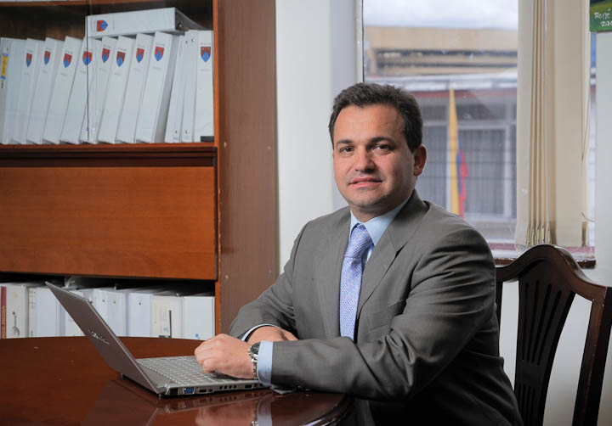
René Lemoine, MBA
Director del Estudio
René Lemoine es un investigador ampliamente reconocido por su efectividad para evaluar y alinear la estrategia de las empresas con sus servicios y productos, con el fin de incrementar la lealtad de sus clientes y demás grupos implicados (Stakeholders). Es ingeniero mecánico de la Universidad de Los Andes, con un MBA del INALDE.
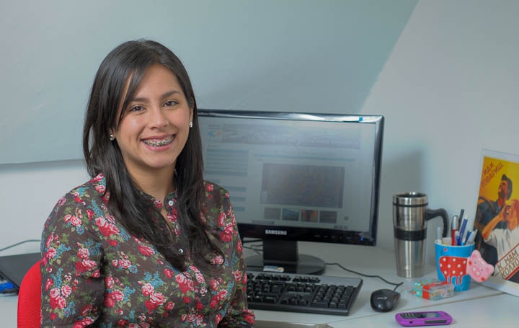
Andrea Vega
Coordinador de Sistemas
Es comunicadora Social y periodista de la Universidad Javeriana. Cuenta con diez años de experiencia en la gestión de contenidos editoriales para periodicos hispanos en Estados Unidos y en América Latina. Se ha desempeñado como Coordinadora editorial y editora para Latinoamérica para varias compañías en Colombia y EE.UU.
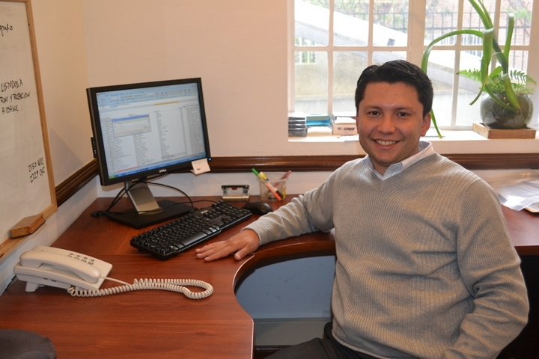
Jairo Enrique Mazorco Salas
Coordinador de Digitación
Estadístico de la Universidad Nacional con Maestría en Mercadeo de la Universidad de los Andes. Tiene amplios conocimientos en gerencia de marca, precios, desarrollo de proyectos de investigación de mercados y análisis de canales de distribución y publicidad. Cuenta con ocho años de experiencia en compañías de investigación de mercados y opinión pública, específicamente en el campo de muestreo de poblaciones, determinación de tamaño, selección, análisis y mantenimiento de muestras y en la coordinación de personal a cargo.

Ana María García Arango
Asistente de Estudios
Economista con especialización en Finanzas Corporativas y 5 años liderando investigaciones orientadas a medir la lealtad y relaciones con grupos de interés. Ha tenido a su cargo la implementación de las metodologías desarrolladas por Walker Information Global Network, de la cual el Centro Nacional de Consultoría es representante exclusivo para Colombia, y ha dirigido cuentas como Banco de Occidente, Redeban Multicolor, empresas del Grupo Carvajal, Acepalma, Amarey Nova Medical y empresas del Grupo Manuelita.

 | 1.Contexto | 2.Objetivos | 3.Solución | 4.Anexos | 5.Comercial

INVERSION
No. | DESCRIPCION | Cantidad | Valor Unit. | Valor Total
1 | Dirección de estudios | 1 | 5,000,000 | 5,000,000
2 | Entrevistas Cara A Cara - BOGOTÁ | 400 | 96,000 | 38,400,000
 | Subtotal |  |  | 43,400,000
 | IVA |  |  | 6,944,000
 | TOTAL |  |  | $ 50,344,000

Forma pago:
30% con la aprobación de guías y/o formularios, 30% con la terminación de la recolección de la información, 40% con la entrega final.
Validez de la propuesta:
La propuesta tiene a validez de 60
días calendario desde la fecha de presentación.

 | 1.Contexto | 2.Objetivos | 3.Solución | 4.Anexos | 5.Comercial

PRODUCTOS
- Guías y/o formularios aprobados
- Grabaciones y otros recolectados
- Base de datos
- Tabulados o tablas de salida en el programa original
- Informe (1 con los hallazgos que lo apoyen)
- 1 presentación

 | 1.Contexto | 2.Objetivos | 3.Solución | 4.Anexos | 5.Comercial

CONTROL DE CALIDAD
El Centro Nacional de Consultoría:
- Declara que cuenta con los recursos humanos, científicos y técnicos necesarios para llevar a cabo de manera exitosa el proyecto descrito en la presente propuesta.
- Está certificado en las normas ISO 9001:2008 e ISO 20252:2006 por la firma SGS. La propuesta que se presenta atiende los lineamientos establecidos en estas normas.
- Adhiere al Código Internacional CCI/ESOMAR de Prácticas Legales en Materia de Investigación de Mercados, Social y de Opinión.
- Incorporará personal externo de reconocida idoneidad en la etapa del estudio que lo requiera, si se considera necesario para el éxito del estudio.
- Guardará la información recogida por un período de 12 meses y copia magnética de informes finales por 24 meses. (A solicitud del cliente los tiempos se ajustarían).
- Cuenta con la Vicepresidencia Administrativa y de Calidad abierta a oír en todo momento cualquier observación que pueda mejorar nuestro servicio.

